
Code:
103189E
Stand: 15.03.2023
Betriebsanweisung
gemäß §14 GefStoffV

Hinweis: Die Muster für Gefährdungsbeurteilungen (§ 6 GefahrstoffV0) und Betriebsanweisungen (§ 14 GefahrstoffV0) wurden entsprechend unserem besten Wissen und mit größtmöglicher Sorgfalt erstellt. Sofern Ecolab für seine Produkte Betriebsanweisung erstellt, erfolgt dies ausschließlich auf Kundenanforderung. Die Betriebsanweisung basiert dabei ausschließlich auf den Angaben des Sicherheitsdatenblattes des Produktes und Ecolab übernimmt mangels Einsicht in die individuellen Anwendungsbereiche des jeweiligen Kunden keine Gewähr für die Richtigkeit der Betriebsanweisung für den konkreten Anwendungsfall. Insofern können unsere Muster lediglich als Anhaltspunkt oder Beispiel für Ihr Unternehmen dienen. Sie entlasten nicht den Arbeitgeber von seiner Verantwortung gemäß §§ 6 und 14 der Gefahrstoff-Verordnung und müssen somit vom Kunden zwingend den örtlichen Gegebenheiten und Anforderungen und bezogen auf den Arbeitsplatz angepasst werden. Wir bitten um Verständnis, dass Ecolab insofern keinerlei Haftung insbesondere nicht für Vollständigkeit, Richtigkeit und Anwendbarkeit der zur Verfügung gestellten Muster übernehmen kann.
Firma / Betrieb: |  |  |  |  |  | Zuständiger Arzt:
Abteilung: |  |  |  |  |  | Unfalltelefon:
Arbeitsplatz / Tätigkeit: |  |  |  |  |  | Ersthelfer:
Gefahrstoffbezeichnung
SEKUMATIC FD
UFI: ES8J-D5NC-3006-1YPY
Instrumentendesinfektionsmittel - Nur für gewerbliche Anwender.

Gefahrenbestimmende Komponente(n) zur Etikettierung:
glutaraldehyde
,
Methylalkohol
,
Inhaltsstoffe: Phosphonate, glutaraldehyde,
Die folgenden Informationen beziehen sich vor allem auf den Umgang mit unverdünntem Produkt, z. B. Umfüllen, Verdünnen
Gefahren für Mensch und Umwelt
 | 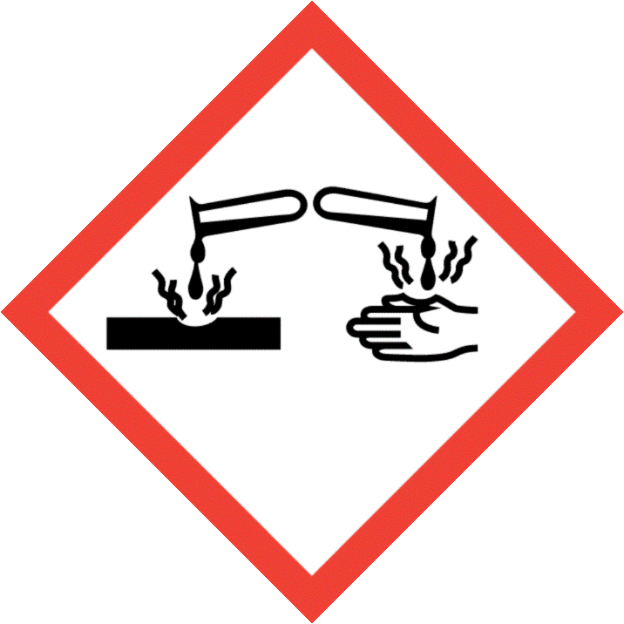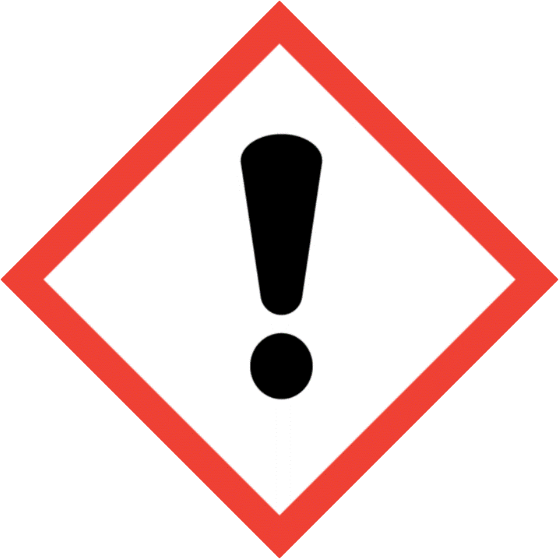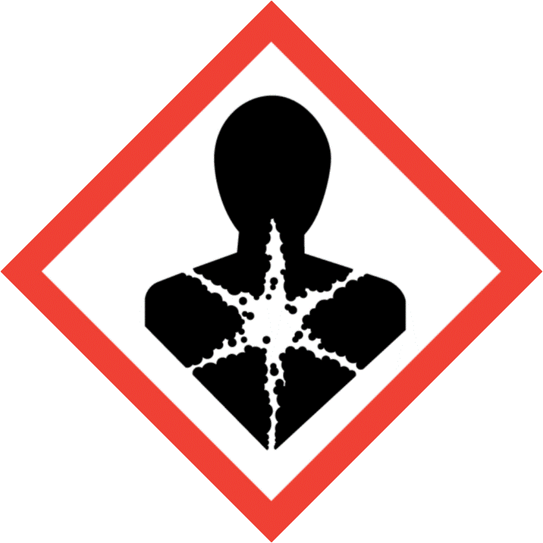
Signalwort |  |  |  | Gefahr
Gefahrenbezeichnungen |  |  |  | H302 + H332 Gesundheitsschädlich bei Verschlucken oder Einatmen.  H314 Verursacht schwere Verätzungen der Haut und schwere Augenschäden.  H317 Kann allergische Hautreaktionen verursachen.  H334 Kann bei Einatmen Allergie, asthmaartige Symptome oder Atembeschwerden verursachen.  H335 Kann die Atemwege reizen.
Wassergefährdungsklasse |  |  |  | WGK 3
Schutzmaßnahmen und Anweisungen
     |  |  | Nicht einnehmen.  Nicht in die Augen, auf die Haut oder auf die Kleidung gelangen lassen.  Nur mit ausreichender Belüftung verwenden.  Von Feuer, Funken und heißen Oberflächen fernhalten.  Vorsorge zur Vermeidung elektrostatischer Entladungen treffen (diese könnten organische Dämpfe entzünden).  Nach Gebrauch Hände gründlich waschen.  Aerosol/Dampf nicht einatmen.  Bei mechanischer Fehlfunktion oder bei Kontakt mit unbekannter Produktverdünnung die vollständige persönliche Schutzausrüstung (PSA)
 |  |  | Augen-/Gesichtsschutz: Korbbrillen, Gesichtsschutzschild
 |  |  | Handschutz: Empfohlener vorbeugender Hautschutz, Handschuhe, Nitrilkautschuk, Butylkautschuk, Durchbruchszeit: 1-4 Stunden, Minimale Dicke für Butylkautschuk 0.7 mm, für Nitrilkautschuk oder vergleichbare andere Materialien 0.4 mm (bitte ziehen Sie ggf. Ihren Handschuhhersteller / Händler zu Rate)., Handschuhe müssen entfernt und ersetzt werden, wenn sie Anzeichen von Abnutzung oder Chemikaliendurchbruch aufweisen.
 |  |  | Haut- und Körperschutz: Persönliche Schutzausrüstung bestehend aus: geeignete Schutzhandschuhe, Schutzbrille und Schutzkleidung ggf. einschließlich geeigneter Schutzschuhe
 |  |  | Atemschutz: Wenn die Risiken nicht vermieden oder mit technischen Mitteln und Maßnahmen, Methoden oder Verfahren der Arbeitsorganisation beschränkt werden können, sollten Sie die Verwendung von zertifizierter Atemschutzausrüstung entsprechend den Anforderungen der EU (89/656 / EWG, (EU) 2016/425) , oder gleichwertig beachten, mit Filtertyp: Kombinationstyp Partikel und organische Dämpfe
Verhalten im Gefahrfall
Geeignete Löschmittel: Löschmaßnahmen auf die Umgebung abstimmen.
Ungeeignete Löschmittel: Keine bekannt.
Alle Zündquellen entfernen, wenn gefahrlos möglich., Undichtigkeit beseitigen, wenn gefahrlos möglich., Auslaufendes Material mit nicht brennbarem, absorbierendem Material (z.B. Sand, Erde, Kieselgur, Vermiculit) eindämmen und aufnehmen, und in Behälter zur Entsorgung gemäß lokalen / nationalen gesetzlichen Bestimmungen geben (siehe Abschnitt 13)., Spuren mit Wasser wegspülen., Bei grossen freigesetzten Mengen Produkt eindämmen oder anderweitig eingrenzen, damit kein Abfliessen in Gewässer erfolgen kann.
Erste Hilfe
Nach Augenkontakt: Sofort mindestens 15 Minuten mit viel Wasser abspülen, auch unter den Augenlidern. Eventuell vorhandene Kontaktlinsen nach Möglichkeit entfernen. Weiter spülen. Sofort Arzt hinzuziehen.
Nach Hautkontakt: Sofort mit viel Wasser für mindestens 15 Minuten abwaschen. Beschmutzte Kleidung vor Wiedergebrauch waschen. Schuhe vor der Wiederverwendung gründlich reinigen. Sofort Arzt hinzuziehen.
Nach Verschlucken: Mund mit Wasser ausspülen. KEIN Erbrechen herbeiführen. Nie einer ohnmächtigen Person etwas durch den Mund einflößen. Sofort Arzt hinzuziehen.
Nach EinatmenAn die frische Luft bringen. Symptomatische Behandlung. Arzt hinzuziehen.
Abfallhandhabung
 |  | Entsorgung gemäß EG-Richtlinien über Abfälle und über gefährliche Abfälle. Abfallschlüsselnummern sollen vom Verbraucher, möglichst in Absprache mit den Abfallentsorgungsbehörden, ausgestellt werden.
Datum: |  |  |  |  | Unterschrift Betriebsleiter:

